BÁO CÁO BÀI TẬP
Môn học: An toàn mạng
Tên chủ đề: Bài tập ARP Cache Poisoning Attack
GVHD: Nghi Hoàng Khoa
- THÔNG TIN CHUNG:
Lớp: NT140.P11.ANTT
STT | Họ và tên | MSSV | Email
1 | Từ Chí Kiên | 22520713 | 22520713@gm.uit.edu.vn
2 | Nguyễn Thanh Hưng | 22520519 | 22520519@gm.uit.edu.vn
3 | Hà Minh Quân | 22521177 | 22521177@gm.uit.edu.vn

- NỘI DUNG THỰC HIỆN:
STT | Công việc | Kết quả tự đánh giá
1 | Task 1.A | 100%
2 | Task 1.B | 100%
3 | Task 1.C | 100%
4 | Task 2 | 100%
5 | Task 3 | 100%

Phần bên dưới của báo cáo này là tài liệu báo cáo chi tiết.

BÁO CÁO CHI TIẾT
Mục lục:
A. Container Setup and Commands 2
B. Task 1: ARP Cache Poisoning 3
1. Task 1.A (using ARP request) 3
2. Task 1.B (using ARP reply) 5
a) Scenario 1: B’s IP is already in A’s cache 6
b) Scenario 2: B’s IP is not in A’s cache 7
3. Task 1.C (using ARP gratuitous message). 7
a) Scenario 1: B’s IP is already in A’s cache 8
b) Scenario 2: B’s IP is not in A’s cache 8
C. Task 2: MITM Attack on Telnet using ARP Cache Poisoning 9
4. Step 1 (Launch the ARP cache poisoning attack) 9
5. Step 2 (Testing) 9
6. Step 3 (Turn on IP forwarding) 11
7. Step 4 (Launch the MITM attack) 12
D. Task 3: MITM Attack on Netcat using ARP Cache Poisoning 14

Container Setup and Commands
Đầu tiên tải tệp zip trên trang xuống:
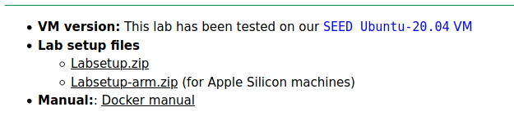

Giải nén thì thấy có một thư mục volumes và một tệp yml
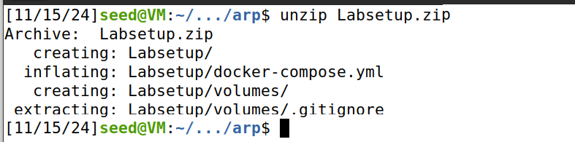

Chạy tệp yaml có 3 máy :
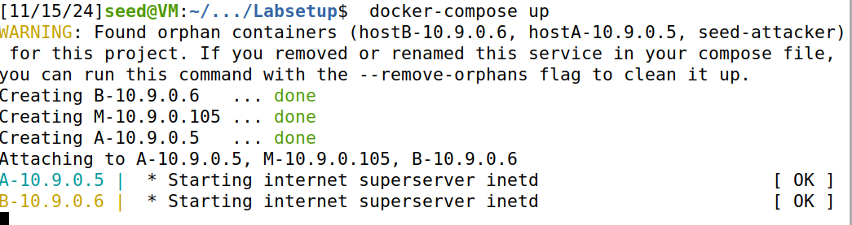

Chạy lệnh dockps đến biết id của các máy
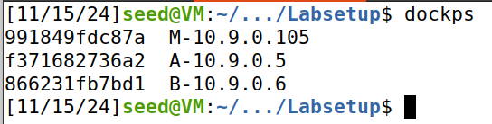

Sau khi liệt kê các thư mục thì thấy rằng máy tấn công có thư mục volumes như máy thật, nghĩa là có thể tạo code trong thư mục volumes mà máy tấn công có thể thực hiện
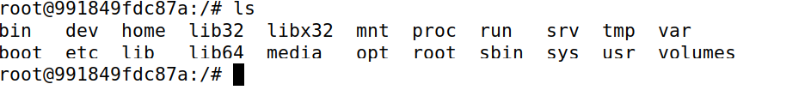

Task 1: ARP Cache Poisoning

Task 1.A (using ARP request)
Để tạo được arp request thì phải biết được các địa chỉ MAC của các máy:
Máy M: 02:42:0a:09:00:69
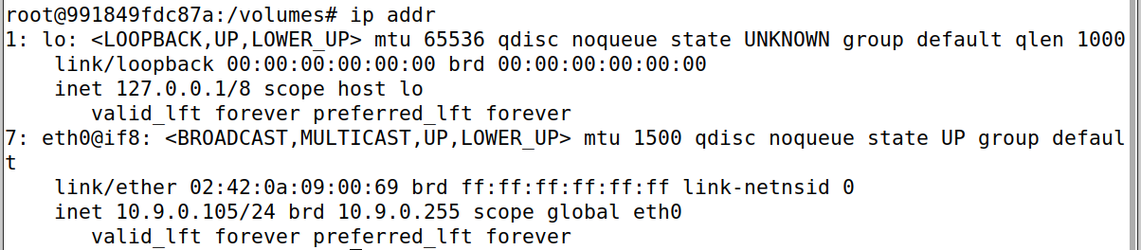

Máy A: 02:42:0a:09:00:05
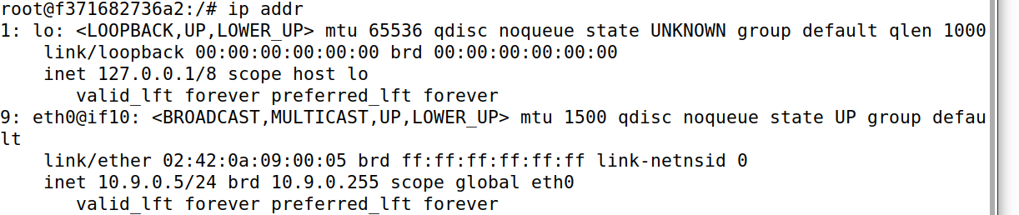

Máy B: 02:42:0a:09:00:06
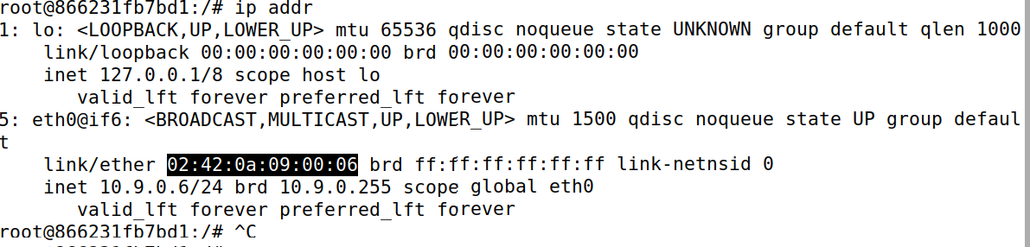

Giờ tạo một chương trình python:
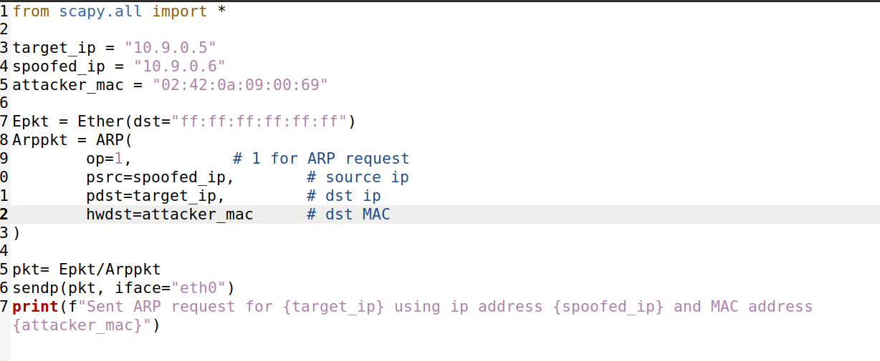

Chương trình trên sẽ tạo một gói tin arp gửi đến địa chỉ broadcast tìm địa chỉ của máy A với địa chỉ ip của máy B cùng với địa chỉ MAC của máy M
Chạy chương trình trên:
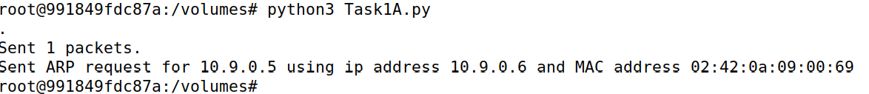

Khi kiểm tra cache arp thì thấy:

Địa chỉ của máy B nhưng MAC của máy M
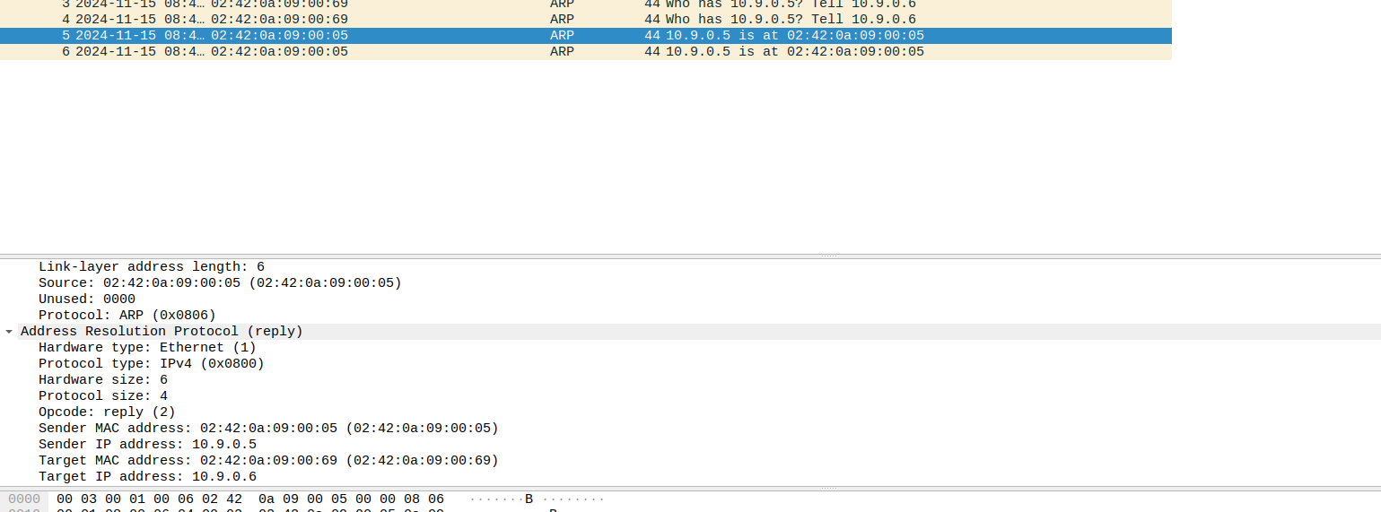

Task 1.B (using ARP reply)
Để tạo một arp reply thì dùng lại chương trình trên rồi chỉnh lại phần dst của ethernet và op = 2
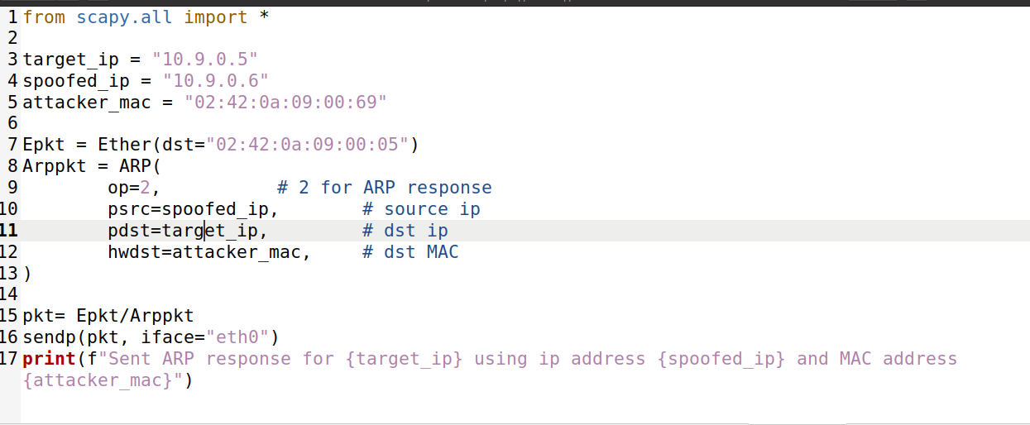

Scenario 1: B’s IP is already in A’s cache
Trường hợp này khi B đã có trong cache
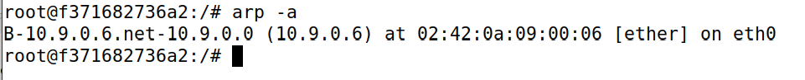

Chạy chương trình
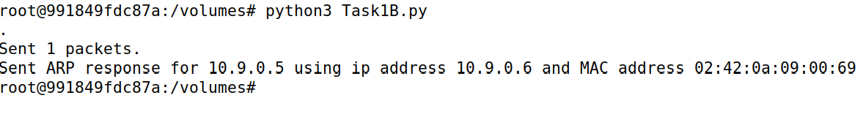

Sẽ thấy gói tin nói là địa chỉ ip B có địa chỉ MAC của máy M
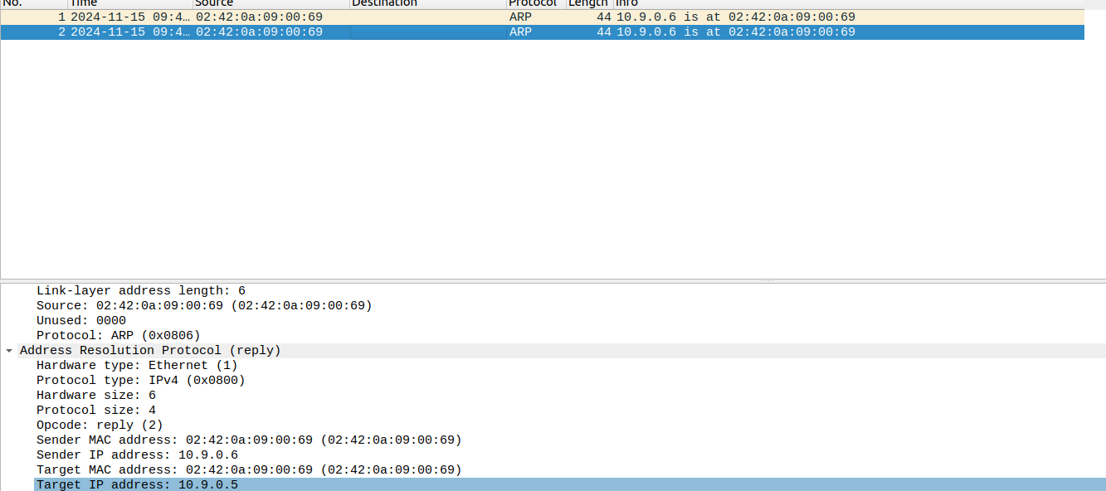

Khi mở cache lên thì thấy địa chỉ MAC được cập nhật
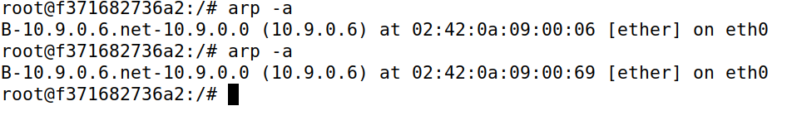

Scenario 2: B’s IP is not in A’s cache
Trong trường hợp này là không có ip b trong cache
Sau khi gửi chương trình
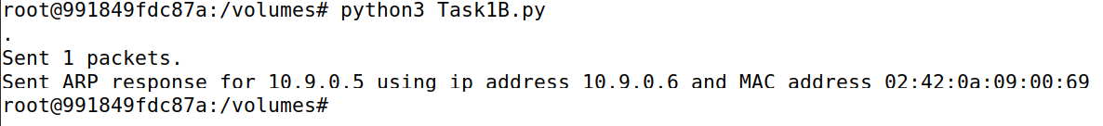

Không có gì được thêm vào cache
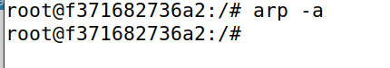

Task 1.C (using ARP gratuitous message).
Tạo một chương trình sau:
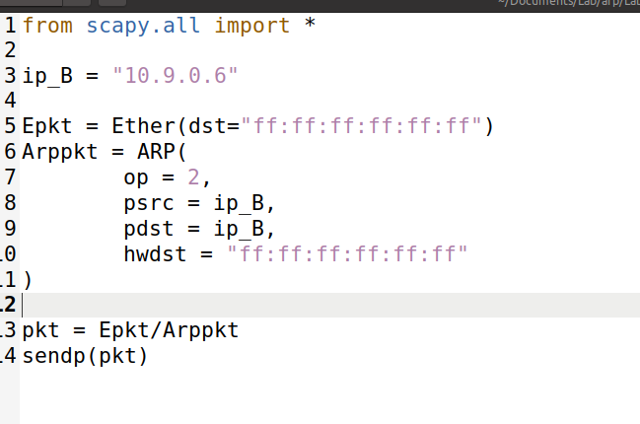

Scenario 1: B’s IP is already in A’s cache
Trong trường hợp có ip b:
Chạy chương trình
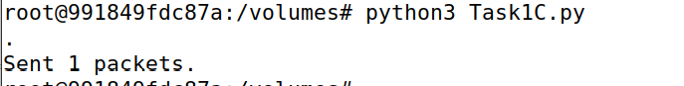
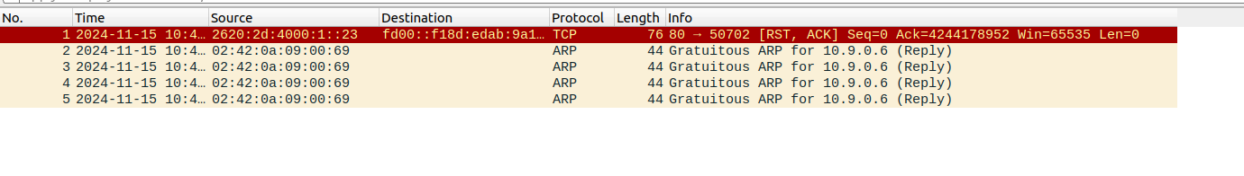

Thì địa chỉ MAC bị thay đổi

Scenario 2: B’s IP is not in A’s cache
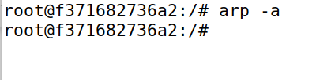

Chạy chương trình
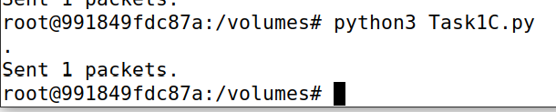

Không có kết quả
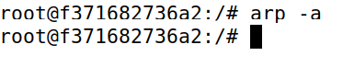

Task 2: MITM Attack on Telnet using ARP Cache Poisoning

Step 1 (Launch the ARP cache poisoning attack)
Tạo một chương trình python để đầu độc cache của 2 máy
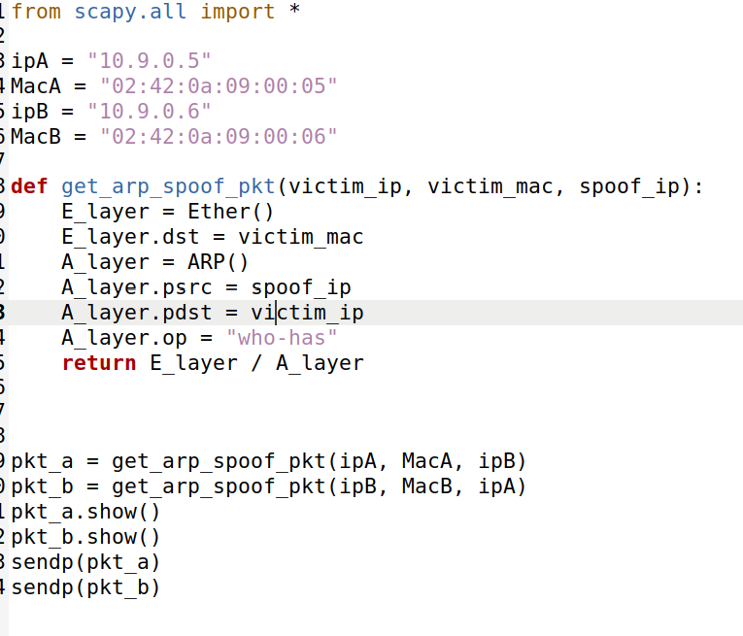

Step 2 (Testing)
Đầu tiên tắt forwarding trên máy M

Chạy chương trình
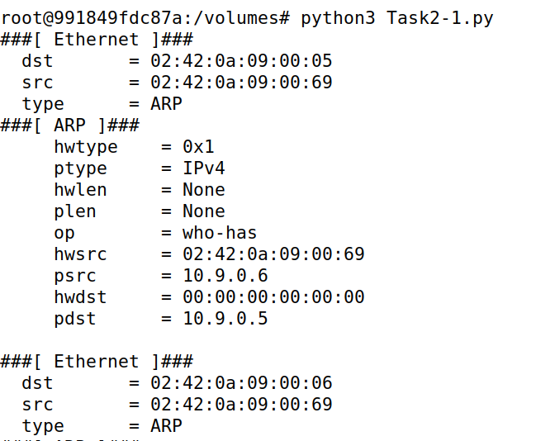

Và trên máy A ping đến máy B:
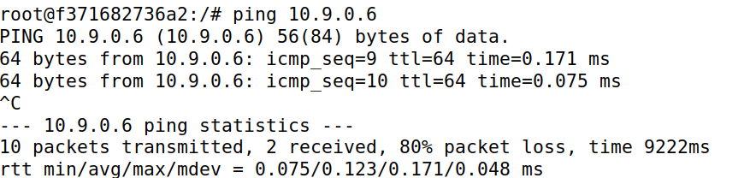

Có 10 gói tin những chỉ có 2 gói tin nhận được

Thì trong wireshark:
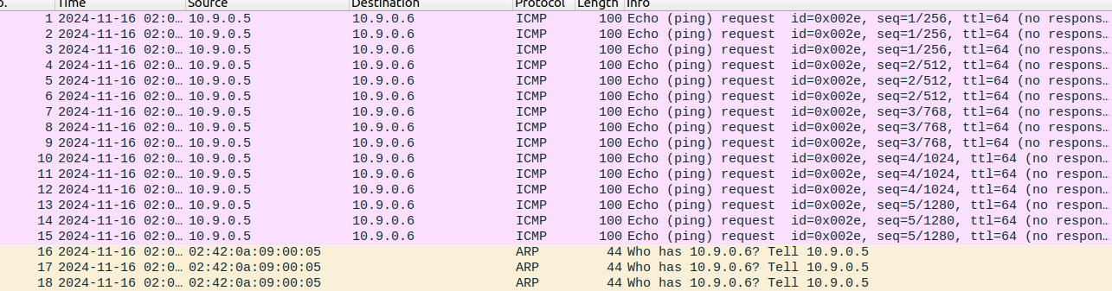

Ở đây sẽ thấy là không có phản hồi từ B nhưng sau một khoảng thời gian thì máy A sẽ tìm lại đúng địa chỉ MAC của B

Step 3 (Turn on IP forwarding)
Mở lại forwarding

Chạy chương trình
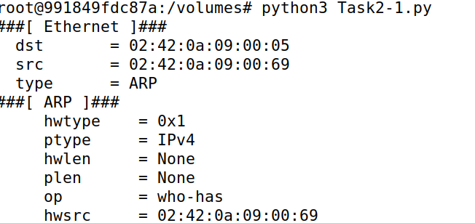

Khi ping từ A đến B thì:
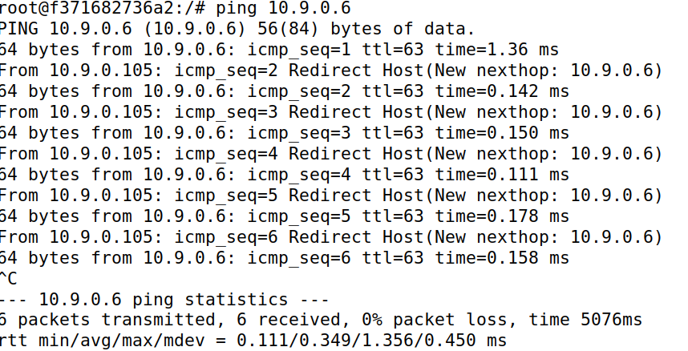

Ping không có vấn đề, khi xem wireshark thì thấy có những gói tin redirect từ máy M đến B:
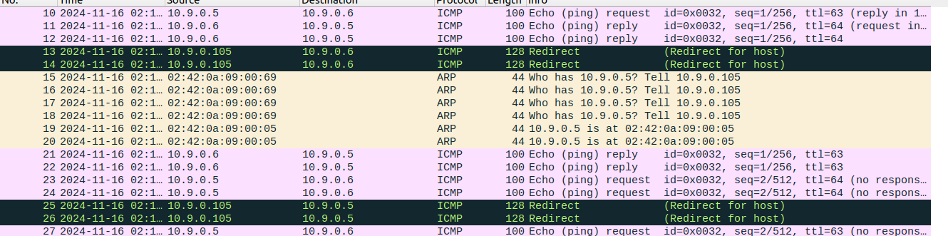

Step 4 (Launch the MITM attack)
Sử dụng lại code được cung cấp
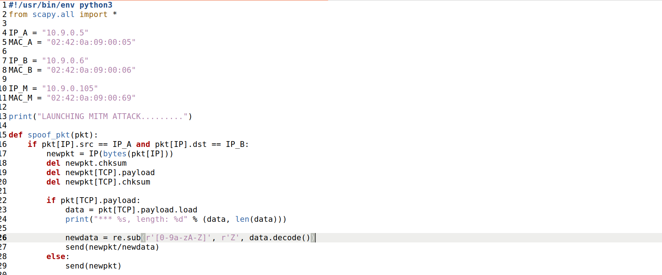
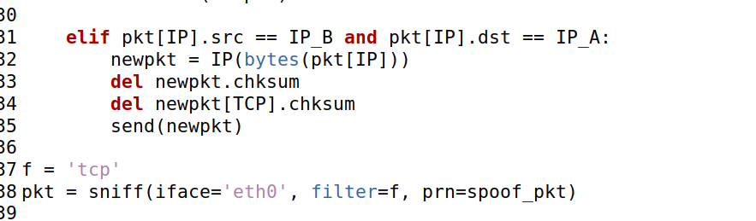

Nhưng với dữ liệu mới sẽ được thay bằng ký tự Z
Cùng với một script tự động đầu arp cache để tránh việc arp được cập nhật lại khi telnet:
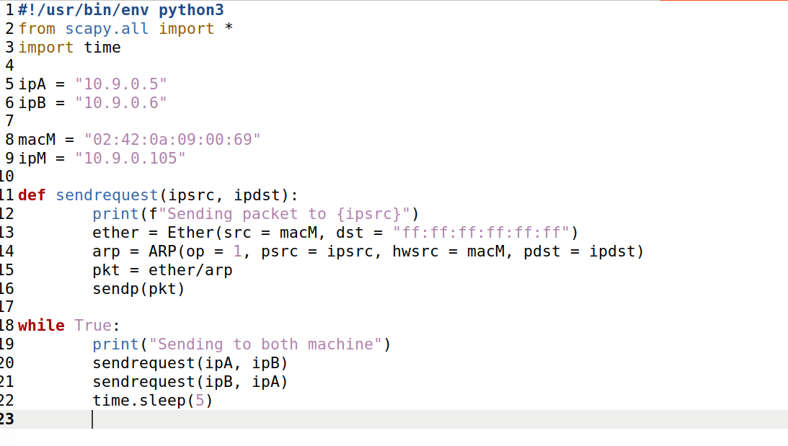
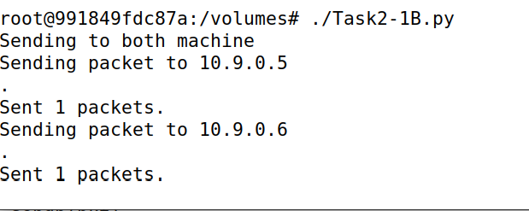

Đầu tiên với forwarding đang mở:
Thì không có tác dụng:
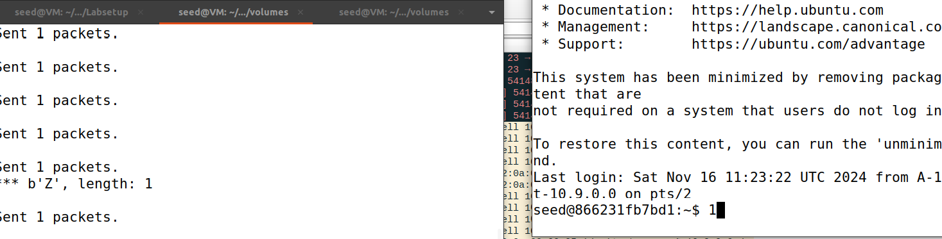

Giờ với tắt forwarding
Đầu tiên và không thể nhập ký tự nữa trong telnet
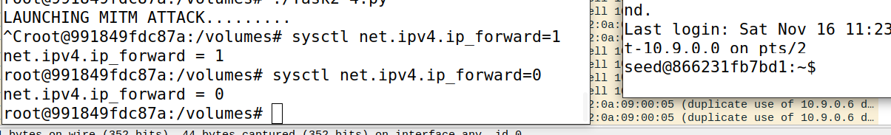

Và khi chạy chương trình thì nhập bất kì ký tự nào cũng ra Z
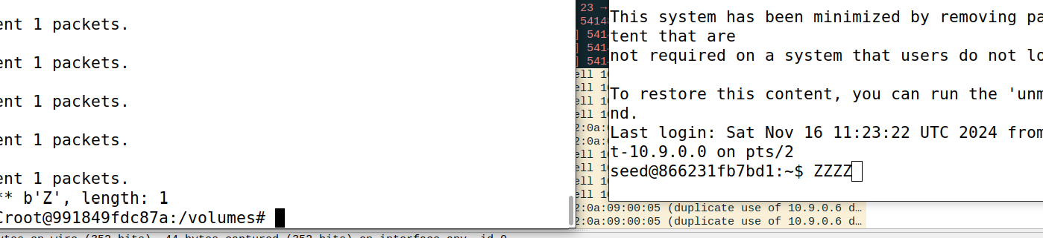

Task 3: MITM Attack on Netcat using ARP Cache Poisoning
Thiết lập netcat:
Trên B mở netcat ở cổng 9090: nc -lp 9090
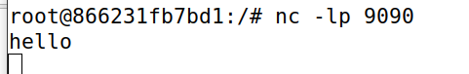

Trên máy A kết nối đến cổng 9090:
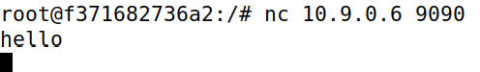

Tạo một script để đổi chuỗi hello thành goodb đối với những gói tin đi từ A đến B
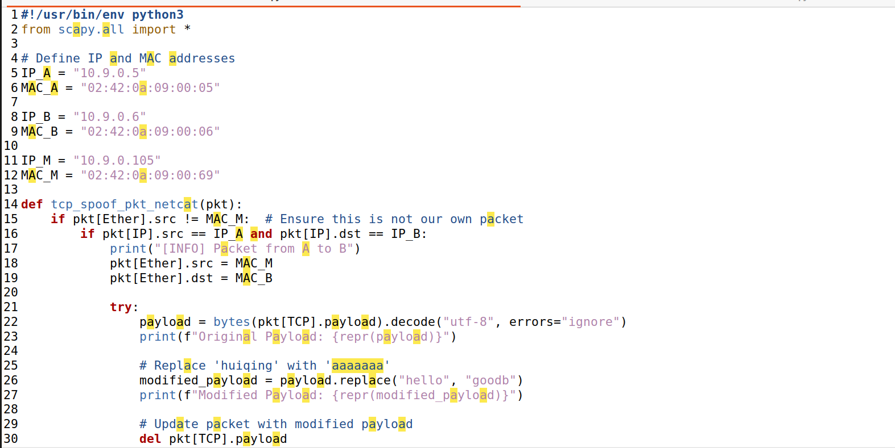
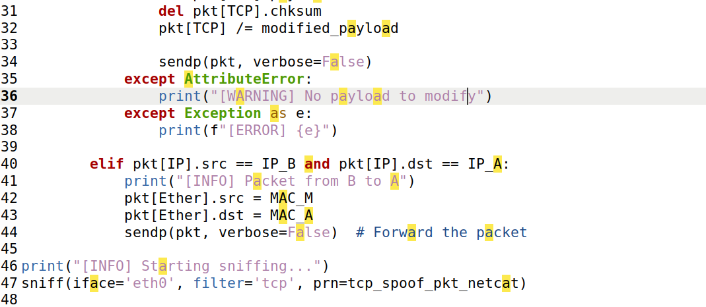

Sau đó phải tắt forwarding

Chạy chương trình :
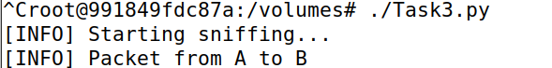

Sau đó gửi từ hello bên máy A
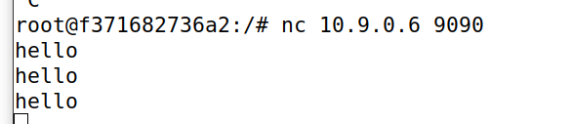

Bên máy M sẽ thấy:
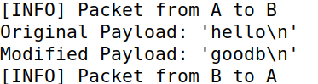

Và bên máy B thì hello sẽ trở thành goodb:
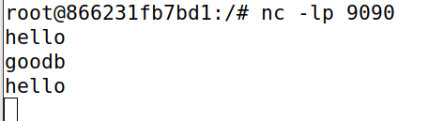

---

HẾT

